Lab3(b) : Quản lý file và thư mục

1. Thực hiện những thao tác sau với tài khoản ubuntu (nếu em dùng laptop/máy tính cá nhân thì thao tác với tài khoản sudoer/admin của em)
a. Trong thư mục chủ của /home/ubuntu tạo thư mục testpq
ubuntu@ubuntu : ~ $ mkdir testpq
b. Trong thư mục testpq tạo thư mục src, img và file index
ubuntu@ubuntu : ~ $ cd testpq
ubuntu@ubuntu : ~/testpq $ mkdir src img
ubuntu@ubuntu : ~/testpq $ pico index rồi gõ nội dung dưới vào
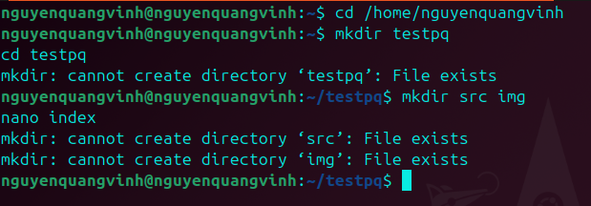
c. Trong file index soạn nội dung như sau
Noi dung file index
<? Con ong lam mat yeu hoa
Con ca boi yeu nuoc, con chim ca yeu troi
?>
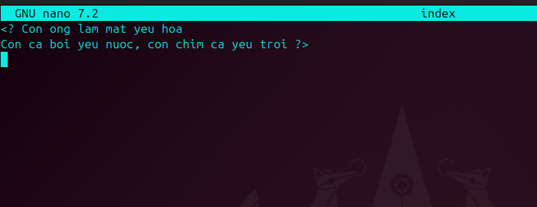
d. Dùng tài khoản ubuntu để tạo ra tài khoản tên mirror. Mối quan hệ giữa 2 tài khoản trong hệ thống là gì?
- ubuntu và mirror là hai tài khoản độc lập, cùng nằm trong hệ thống.
- Chúng chỉ “liên quan” với nhau ở chỗ đều thuộc hệ điều hành Ubuntu, còn quyền thì tách biệt.
- Mỗi user có thư mục home riêng: /home/ubuntu và /home/mirror.
e. Chuyển sang tài khoản mirror
Mở Terminal mới
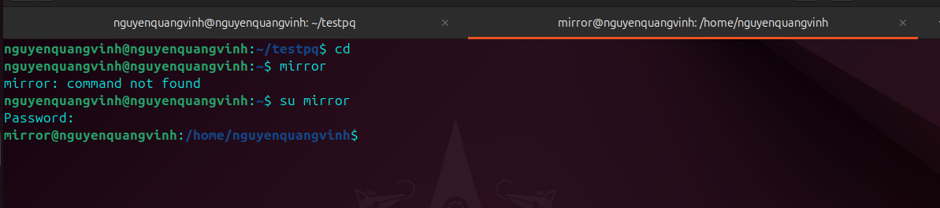

2. Những thao tác sau dùng với tài khoản mirror
  - Thư mục hiện hành là gì?
Thư mục hiện hành sau khi su mirror là: /home/mirror.
  - Chuyển về thư mục /home/ubuntu
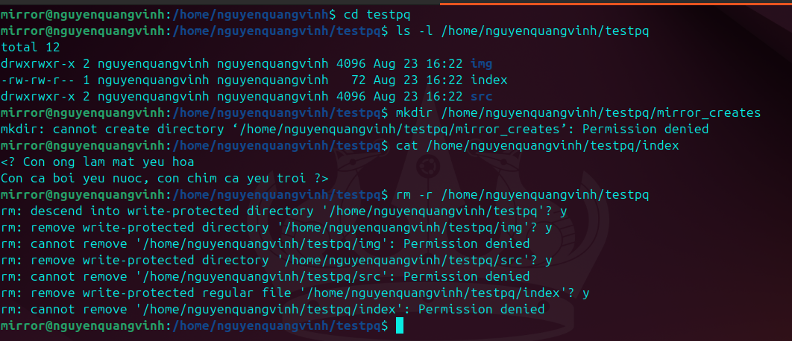
  - Tài khoản mirror có quyền gì đối với thư mục testpq?

Quyền xem hay không phụ thuộc vào quyền r (read) của thư mục testpq.
  - mirror có chuyển được vào bên trong testpq bằng lệnh cd được không?
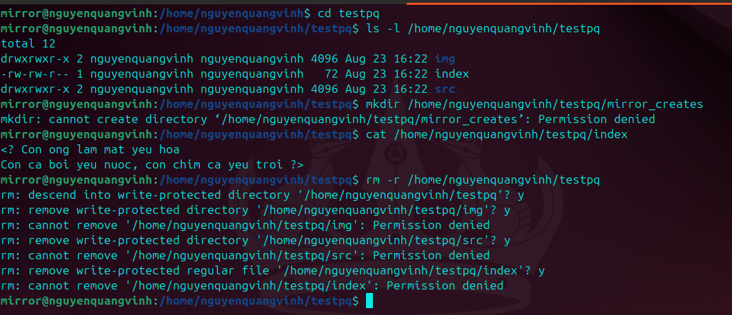
- Nếu vào được: chứng tỏ mirror có quyền x (execute) trên /home/nguyenquangvinh và testpq.
- Nếu không vào được: tức là user khác không có quyền x → phải chmod mới được.
  - mirror có xem được danh sách các file, thư mục con trong testpq hay không? Điều này quyết định bởi thuộc tính gì?

Quyền xem hay không phụ thuộc vào quyền r (read) của thư mục testpq.
  - Thử tạo thêm thư mục mirror_creates trong testpq, có tạo được không? Điều này quyết định bởi thuộc tính gì?

Nếu không được → vì thiếu quyền w (write) trên thư mục testpq.
  - mirror có xem được nội dung file index hay không?

CÓ
  - mirror có xóa được thư mục testpq hay không?

mirror sẽ không xóa được vì không phải chủ sở hữu.

3. Chuyển sang tài khoản root (trước hết, phải activate tài khoản root theo nội dung cô đã cung cấp ở giờ LT)
  - Thư mục hiện hành là gì?
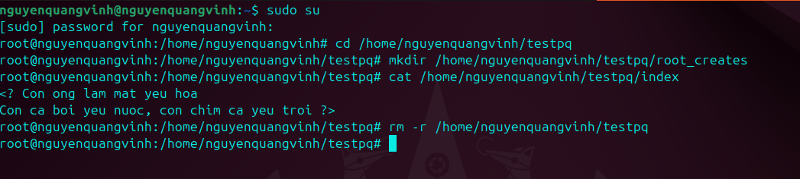
Khi vào root, thư mục mặc định là /root.
  - Chuyển về thư mục /home/ubuntu

  - Tài khoản root có quyền gì đối với thư mục testpq?

Root là toàn quyền trên hệ thống, không bị giới hạn bởi phân quyền (rwx).
  - root có chuyển được vào bên trong testpq bằng lệnh cd được không?

Có, vì root luôn có quyền x (traverse) bất kể thư mục đó phân quyền thế nào.
  - root có xem được danh sách các file, thư mục con trong testpq hay không? Điều này quyết định bởi thuộc tính gì?

Có. Quyền này phụ thuộc vào quyền r (read) của thư mục. Nhưng root bỏ qua mọi hạn chế phân quyền, nên vẫn xem được.
  - Thử tạo thêm thư mục root_creates trong testpq, có tạo được không? Điều này quyết định bởi thuộc tính gì?

- Quyền này phụ thuộc vào w (write) của thư mục.
- Nhưng root vẫn ghi được dù user khác không có quyền.
  - root có xem được nội dung file index hay không?

Có, vì root có quyền đọc tất cả file.
  - root có xóa được thư mục testpq hay không?

Có, root luôn có thể xóa:
4. Chuyển trở lại tài khoản mirror. Tạo file mirror_report trong thư mục chủ của mirror. Copy file vào /bin thì có copy được không? Tại sao?
5. Chuyển sang tài khoản sudoer của em. Tạo file sudoer_program trong thư mục chủ của người dùng đó. Copy file vào /bin có copy được không? Tại sao?
Copy file sudoer_program vào thư mục /root, em có xoay sở để copy được không?
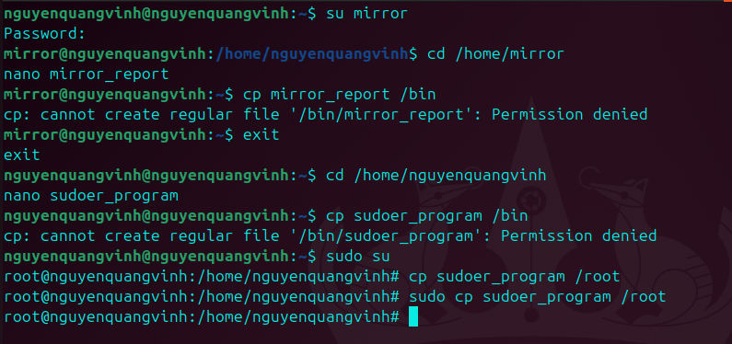
- mirror không copy được vào /bin (không có quyền).
- nguyenquangvinh (sudoer) copy được vào /bin nếu dùng sudo.
- Copy vào /root thì chỉ root hoặc sudoer (dùng sudo) mới làm được.

6. Tạo cây thư mục sau (các nút lá là file):
Cho đường dẫn tuyệt đối, tạo nên cây thư mục (các nút lá là file):
~/program/install/src/abc
~/program/install/src/img/alpha
~/program/install/src/img/beta
~/program/install/src/gamma
~/program/install/src/img/teta
~/program/install/src/gamma/lamda
~/program/install/img/note
~/program/install/img/book
~/program/install/img/face
~/program/oxy5
~/program/heli2
Đường dẫn tương đối từ thư mục install đến các thư mục, file khác là gì?

